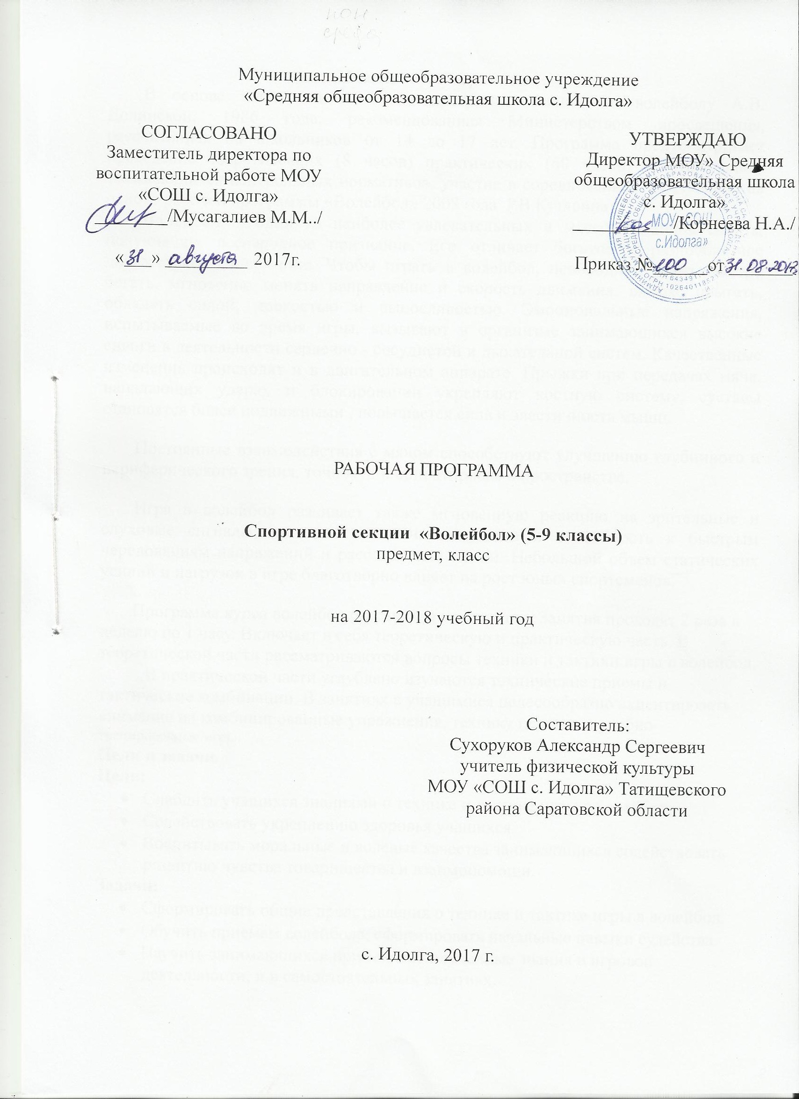
Пояснительная записка
В основе планирования лежит программа секции по волейболу А.В. Долинской, 1986 года, рекомендованная Министерством просвещения, рассчитанная на школьников от 14 до 17 лет. Программа предусматривает проведение теоретических (8 часов) практических (60 часов) занятий, сдачу занимающихся контрольных нормативов, участие в соревнованиях. Составлено на основе рабочей программы «Волейбол» 2008 года Р.В.Кутявина.
Волейбол — один из наиболее увлекательных и массовых видов спорта, получивших всенародное признание. Его отличает богатое и разнообразное двигательное содержание. Чтобы играть в волейбол, необходимо уметь быстро бегать, мгновенно менять направление и скорость движения, высоко прыгать, обладать силой, ловкостью и выносливостью. Эмоциональные напряжения, испытываемые во время игры, вызывают в организме занимающихся высокие сдвиги в деятельности сердечно - сосудистой и дыхательной систем. Качественные изменения происходят и в двигательном аппарате. Прыжки при передачах мяча, нападающих ударах и блокировании укрепляют костную систему, суставы становятся более подвижными , повышается сила и эластичность мышц.
Постоянные взаимодействия с мячом способствуют улучшению глубинного и периферического зрения, точности и ориентировке в пространстве.
Игра в волейбол развивает также мгновенную реакцию на зрительные и слуховые сигналы, повышает мышечное чувство и способность к быстрым чередованиям напряжений и расслаблений мыши. Небольшой объем статических усилий и нагрузок в игре благотворно влияет на рост юных спортсменов.
Программа курса волейбол рассчитана на один год. Занятия проходят 2 раза в неделю по 1 часу. Включает в себя теоретическую и практическую часть. В теоретической части рассматриваются вопросы техники и тактики игры в волейбол.
В практической части углублено изучаются технические приемы и тактические комбинации. В занятиях с учащимися целесообразно акцентировать внимание на комбинированные упражнения, технику передач и учебно-тренировочные игры.
Цели и задачи.
Цели:
- Снабдить учащихся знаниями о технике и тактике игры в волейбол
- Содействовать укреплению здоровья учащихся.
- Воспитывать моральные и волевые качества занимающихся содействовать развитию чувства товарищества и взаимопомощи.
Задачи:
- Сформировать общие представления о технике и тактике игры в волейбол.
- Обучить приемам волейбола, сформировать начальные навыки судейства.
- Научить занимающихся применять полученные знания в игровой деятельности, и в самостоятельных занятиях.
Содержание программы.
Введение: История возникновения и развития волейбола. Правила безопасности при занятиях волейболом.
Общая физическая подготовка. Теория: Значение ОФП в подготовке волейболистов. Практика: Подготовительные упражнения, направленные на развитие силы и быстроты сокращения мышц, которые участвуют в выполнении технических приёмов, скорости, прыгучести, специальной ловкости, выносливости (скоростной, прыжковой, силовой, игровой) быстроты перехода от одних действий к другим. Подвижные и спортивные игры.
Техническая подготовка.
Теория: Значение технической подготовки в волейболе.
Практика: Стойки. Приёмы и передачи мяча (двумя руками снизу, двумя руками сверху). Подачи снизу. Прямые нападающие удары. Защитные действия (блоки, страховки).
Тактическая подготовка.
Теория: Правила игры в волейбол. Значение тактической подготовки в волейболе.
Практика: Тактика подач. Тактика передач. Тактика приёмов мяча
Ожидаемый результат.
По окончании курса учащиеся должны владеть понятиями «Техника игры», «Тактика игры», знать правила игры, владеть основными техническими приемами, применять полученные знания в игре и организации самостоятельных занятий волейболом, сформировать первичные навыки судейства.
Формой подведения итогов являются:
тестирование на умение выполнять пройденные технические приёмы

Учебно – тематический план
№ | Разделы подготовки | Количество часов
1. | Теоретическая подготовка | 6 ч
2. | Общая физическая подготовка. | 22 ч
3. | Специальная физическая подготовка. | 8 ч
4. | Техническая подготовка. | 16 ч
5. | Тактическая подготовка. | 4 ч
6. | Инструкторская и судейская практика. | 2 ч
7. | Соревнования. | 6 ч
8 | Контрольные испытания. | 4 ч
9. | Общее количество часов . | 68

Календарно-тематическое планирование

№ п/п | Наименование темы | Кол-во часов | Дата проведения
№ п/п | Наименование темы | Кол-во часов | план | факт
1 | 2 | 3 | 4 | 5
1 | Физическая культура и спорт в РФ  Организация спортивной работы в Татищевском районе | 1
2 | Сведения о строении и функциях организма. Сердечно-сосудистая система, дыхание, газообмен. | 1
3 | Влияние физических упражнений на организм человека. Гигиена, врачебный контроль, самоконтроль (режим дня, питания, гигиенические требования) | 1
4 | Правила игры в волейбол (жесты, правила, терминология). Места занятий и инвентарь (уход за инвентарем, правила пользования). Общая и специальная физическая подготовка (ОСФП) | 1
5 | Правила игры в волейбол (жесты, правила, терминология). Места занятий и инвентарь (уход за инвентарем, правила пользования). Общая и специальная физическая подготовка (ОСФП) | 1
6 | ОСФП-акробатика, бег (челночный бег). Перемещения и стойки. Основы техники и тактики игры (ОТТИ) – характеристика основных приемов техники.  ОТТИ – Передача мяча: сверху двумя руками. | 1
7 | ОСФП – бег; перемещения, двойной шаг вперед. Перемещения в стойке.  ОТТИ – Передача мяса сверху двумя руками в парах. Нижний прием мяча. | 1
8 | ОСФП – бег; перемещения, двойной шаг вперед. Перемещения в стойке.  ОТТИ – Передача мяса сверху двумя руками в парах. Нижний прием мяча. | 1
9 | ОСФП – бег, перемещения в стойке в различных направлениях.  ОТТИ – передача мяча с собственного подбрасывания. | 1
10 | ОСФП – бег, перемещения в стойке в различных направлениях.  ОТТИ – передача мяча с собственного подбрасывания. | 1
11 | ОСФП – бег с ускорением до 30 метров. Бег, в стойке левы, правым боком. Прыжки с места в длину, вверх.  ОТТИ- передача мяча в парах. Нижняя прямая подача. | 1
12 | ОСФП – бег с ускорением до 30 метров. Бег, в стойке левы, правым боком. Прыжки с места в длину, вверх.  ОТТИ- передача мяча в парах. Нижняя прямая подача. | 1
13 | ОСФП – бег, прыжки, подв.игра «День и ночь» Упр. Для мышц рук и плечевого пояса.  ОТТИ – нижняя прямая подача мяча через сетку. Верхняя передача мяча в парах. | 1
14 | ОСФП – бег, прыжки, подв.игра «День и ночь» Упр. Для мышц рук и плечевого пояса.  ОТТИ – нижняя прямая подача мяча через сетку. Верхняя передача мяча в парах. | 1
15 | ОСФП – упр.для мышц ног, брюшного пресса, тазобедренного сустава, туловища, шеи.  ОТТИ – нижний прием мяча в парах. Прямой нападающий удар (овладение режимом разбега). | 1
16 | ОСФП – упр.для мышц ног, брюшного пресса, тазобедренного сустава, туловища, шеи.  ОТТИ – нижний прием мяча в парах. Прямой нападающий удар (овладение режимом разбега). | 1
17 | ОСФП – акробатика. Бег, прыжки, подвижные игры.  ОТТИ – верхняя и нижняя передача мяча в парах. Прямой нападающий удар (прыжок вверх толчком двух ног с места). | 1
18 | ОСФП – акробатика, подвижные игры, бег, прыжки.  ОТТИ – прямой нападающий удар (прыжок вверх толчком двух ног с 1, 2, 3 шагов разбега) верхняя прямая подача мяча. Прием мяча сверху двумя руками, отскочившему от стены. | 1
19 | ОСФП – акробатика, подвижные игры, бег, прыжки.  ОТТИ – прямой нападающий удар (прыжок вверх толчком двух ног с 1, 2, 3 шагов разбега) верхняя прямая подача мяча. Прием мяча сверху двумя руками, отскочившему от стены. | 1
20 | ОСФП – бег, стартовая стойка (исходное положение) – основная. Ходьба, бег, перемещаясь в стойке лицом вперед.  ОТТИ- прием мяча сверху двумя руками, после броска в сторону, прием мяча сверху двумя руками, после броска через сетку. | 1
21 | ОСФП – бег, стартовая стойка (исходное положение) – основная. Ходьба, бег, перемещаясь в стойке лицом вперед.  ОТТИ- прием мяча сверху двумя руками, после броска в сторону, прием мяча сверху двумя руками, после броска через сетку. | 1
22 | ОСФП – бег30 метров с высокого старта. Бег, прыжок вверх с разбега толчком двух ног.  ОТТИ – выбор места для выполнения нижней подачи. Выбор места для второй передачи и в зоне 3. Прямой нападающий удар. | 1
23 | ОСФП – бег в стойке, прыжки с оттягощениями. Бег в стойке, перемещения влево, вправо.  ОТТИ – прием мяча снизу двумя руками после броска в сторону. Прием мяча снизу двумя руками, после броска через сетку. Прием мяча снизу двумя руками, от нижней подачи. | 1
24 | ОСФП – бег в стойке, прыжки с оттягощениями. Бег в стойке, перемещения влево, вправо.  ОТТИ – прием мяча снизу двумя руками после броска в сторону. Прием мяча снизу двумя руками, после броска через сетку. Прием мяча | 1
25 | ОСФП - бег, перемещение влево, вправо.  ОТТИ - прием мяча снизу двумя руками от попадающего удара. Тактика нападения. Индивидуальные действия: выбор места для выполнения нижней подачи. | 1
26 | ОСФП - бег, перемещение влево, вправо.  ОТТИ - прием мяча снизу двумя руками от попадающего удара. Тактика нападения. Индивидуальные действия: выбор места для выполнения нижней подачи. | 1
27 | ОТТИ – тактика нападения. Индивидуальные действия: выбор места для второй передачи и в зоне 3. Групповые действия. Взаимодействие игроков передней линии: игрок зоны 4 с игроком зоны 3 (при первой передаче). | 1
28 | ОТТИ – тактика нападения. Индивидуальные действия: выбор места для второй передачи и в зоне 3. Групповые действия. Взаимодействие игроков передней линии: игрок зоны 4 с игроком зоны 3 (при первой передаче). | 1
29 | ОТТИ – тактика нападения. Групповые действия. Взаимодействие игроков зон: 6,5 и 1 с игроком зоны 3.  Командные действия. Прием нижней подачи и первая передача в зону 3. Вторая передача игроку, к которому передающий обращен лицом. | 1
30 | ОТТИ – тактика нападения. Групповые действия. Взаимодействие игроков зон: 6,5 и 1 с игроком зоны 3.  Командные действия. Прием нижней подачи и первая передача в зону 3. Вторая передача игроку, к которому передающий обращен лицом. | 1
31 | ОТТИ – тактика нападения. Групповые действия. Взаимодействие игроков зон: 6,5 и 1 с игроком зоны 3.  Командные действия. Прием нижней подачи и первая передача в зону 3. Вторая передача игроку, к которому передающий обращен лицом. | 1
32 | ОТТИ – тактика защиты. Выбор места при приеме нижней подачи. Расположение игроков при приеме подачи, когда вторую передачу выполняет игрок зоны 3. Подача мяча. Нижняя прямая. | 1
33 | ОТТИ – тактика защиты. Выбор места при приеме нижней подачи. Расположение игроков при приеме подачи, когда вторую передачу выполняет игрок зоны 3. Подача мяча. Нижняя прямая. | 1
34 | ОТТИ – нападающий удар: с 1, 2, 3 шагов разбега. Нападающий удар: удар кистью по мячу. | 1
35 | ОТТИ – техника защиты: действия без мяча. Передача мяча: с набрасыванием партнеров. | 1
36 | ОТТИ – техника защиты: действия без мяча. Передача мяча: с набрасыванием партнеров. | 1
37 | ОТТИ – передача мяча: с набрасыванием партнеров в различных направлениях. Подача мяча: верхняя прямая. | 1
38 | ОТТИ – передача мяча: с набрасыванием партнеров в различных направлениях. Подача мяча: верхняя прямая. | 1
39 | ОТТИ – подача мяча: через сетку из-за лицевой линии. | 1
40 | ОТТИ – подача мяча: через сетку из-за лицевой линии. | 1
41 | ОТТИ – техника нападения: сочетание способов перемещений. | 1
42 | ОТТИ – техника нападения: сочетание способов перемещений. | 1
43 | ОТТИ – тактика защиты: выбор места при приеме верхней подачи и передаче в зону 3. | 1
44 | ОТТИ – тактика защиты: выбор места при приеме верхней подачи и передаче в зону 3. | 1
45 | ОТТИ – тактика защиты: выбор места при приеме верхней подачи. | 1
46 | ОТТИ – тактика защиты: выбор места при приеме верхней подачи. | 1
47 | ОТТИ – командные тактические действия (в нападении и защите). | 1
48 | ОТТИ – командные тактические действия (в нападении и защите). | 1
49 | ОТТИ – командные тактические действия. | 1
50 | ОТТИ – командные тактические действия. | 1
51 | ОТТИ – командные тактические действия. | 1
52 | ОТТИ – командные тактические действия. | 1
53 | ОТТИ – командные тактические действия. | 1
54 | ОТТИ – командные тактические действия. | 1
55 | ОТТИ – командные тактические действия. | 1
56 | ОТТИ – командные тактические действия. | 1
57 | ОТТИ – командные тактические действия. | 1
58 | ОТТИ – командные тактические действия. | 1
59 | Контрольные игры. | 1
60 | Контрольные игры. | 1
61 | Контрольные испытания. | 1
62 | Контрольные испытания. | 1
63 | Соревнования. | 1
64 | Соревнования. | 1
65 | ОТТИ – нападающий удар: с 1, 2, 3 шагов разбега. Нападающий удар: удар кистью по мячу. | 1
66 | ОТТИ – нападающий удар: с 1, 2, 3 шагов разбега. Нападающий удар: удар кистью по мячу. | 1
67 | ОТТИ – командные тактические действия. | 1
68 | ОТТИ – командные тактические действия. | 1

